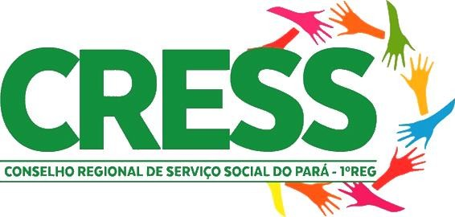
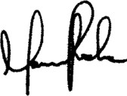

CERTIDÃO DE REPONSABILIDADE TÉCNICA

N° 0001 VALIDADE: Indeterminada

Declaramos que o/a Assistente Social DEIZE ALMEIDA BOTELHO com registro no CRESS 1ª Região Nº 1893 está apto/a para exercer a função de RESPONSÁVEL TÉCNICO na instituição D. A. BOTELHO& BOTELHO, CNPJ 03.791.942/0001-23.

DADOS DO/A PROFISSIONAL
Endereço: Tv. do Pescador, 91 A, Novo Horizonte, Marabá - PA Telefone: 94 3324-1600 E-mail: deize.botelho@gmail.com

DADOS DA INSTITUIÇÃO
Natureza: D. A. Botelho & Botelho
Endereço: Tv. do Pescador, 91 A - Novo Horizonte, Marabá - PA Responsável Legal: Deize Almeida Botelho

INFORMAÇÕES GERAIS:

- A veracidade das informações aqui prestadas é de inteira responsabilidade do/a profissional, sob pena de incorrer no cometimento de crime e anulação desta certidão, sem prejuízo das demais sansões advindas.
- A presente certidão é emitida segundo o requerimento do solicitante de anotação de responsabilidade técnica.

Belém-PA, 28 de Agosto de 2020.

Maria do Socorro Assinado de forma digital por

Presidente do Conselho Regional de Serviço Social - CRESS
Maria do Socorro Rocha Siva Dados: 2019.07.02 13:59:43
-03'00'
Rocha Siva

Conselho Regional de Serviço Social - CRESS Tv. Mauriti, 2786 - Marco, Belém - PA
Contatos: 91 3228-0898 / 3246-6987 / fiscalizacao@cress-pa.org.br / www.cress-pa.org.br

